גמלאים ונהנים במאוחדת
טיול חוויתי למפלים וזרימות הנחלים
יום רבעי, ה' אדר ב', 6.4

הנכם מוזמנים לטיול מקסים למפלי הצפון ברמת הגולן ואצבע הגליל, בעונה זו הנחלים שוצפים וגועשים תופעת טבע יפיפיה.

בתוכנית:

נצא לדרך מוקדם בבקר, נעצור בצומת אלונים לארוחת בקר עצמאית.
נמשיך את היום אל מפל הבניאס הגדול בישראל, נלך בשביל התלוי בבניאס-נחל החרמון נחוש כמו בחו"ל עם המים הקוצפים, הגשר עובר מעל זרימת המים המדהימה בעונה זו, נסייר בכמה מסלולים קצרים ויפהפיים שמובילים אל מפל הבניאס.
נמשיך במפל סער במסלול הליכה קצר, נחזה באחד המקומות המרהיבים ביותר בישראל בעונה זו של השנה.
נמשיך אל גשר בנות יעקב, המוביל מהגולן אל הגליל, המקום שופע בסיפורים מתקופות שונות, נשמע את הסיפורים המרתקים, נעמוד על הגשר ונצפה בזרימות המים החזקה בנחלי הצפון.

ארוחת צהרים מפנקת בקיבוץ עמיעד
אישור כשרות של מועצה הדתית ראש פינה

ורגע לפני שחוזרים הביתה נקפוץ ליקב עמיעד, להרצאה וטעימות.

עלות הטיול:
לגמלאי/ת – 50 ₪
לבן/ בת זוג -120 ₪

הרשמה אצל מירה וילה בכתובת מייל: mira_villa@meuhedet.co.il , יש לציין במייל את שם העיר בה הנכם מעוניינים בהסעה (הסעה תצא בנקודות ציון בהתחשבות מקסימלית האפשרית).
תשלום ביום הטיול באמצעות צ'קים בלבד!

יש להצטייד בארוחת בוקר, מים, נעלי הליכה, כובע ומצב רוח מרומם.

מצפים לראותכם.
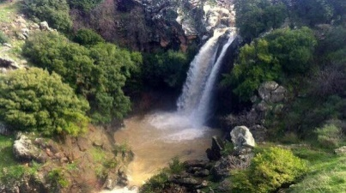
ורד אשר אדית קוגון
מנהלת מח' רווחה יו"ר מועדון הגמלאים

